43. ročník – školní rok 2020/2021

Záštitu nad 43. ročníkem převzala prof. RNDr. Eva Zažímalová, CSc., předsedkyně Akademie věd České republiky.
Z naší školy byli vybráni 3 studenti.
Student Jan Doležal – DC2 – obor č. 4 – biologie:
umístil se na 5.místě
Odkaz: https://youtu.be/m4ArWVASDdc
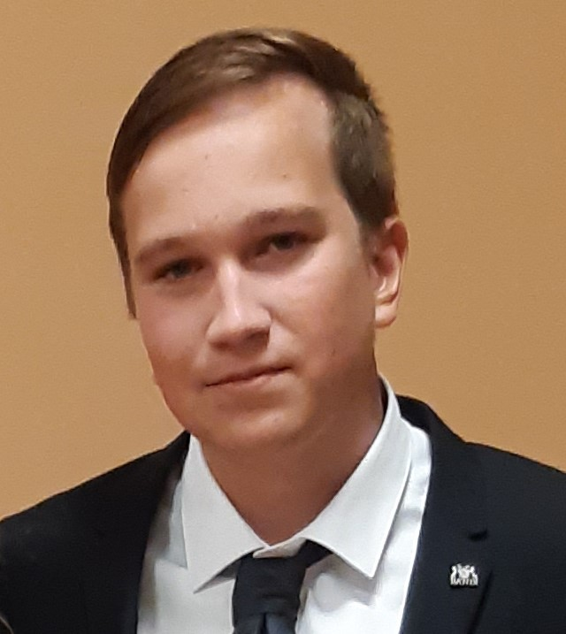
Student Michal Trs – DPE4 – obor č. 9 – strojírenství, hutnictví, doprava a průmyslový design: umístil se na 1.místě a postupuje do Celorepublikové soutěže – kde obsadil 7. místo
Odkaz: https://youtu.be/ZvOO34CPi2k
Studentka Anne Mary Urbanová – DL2 – obor č. 16 – historie:
umístila se na 3.místě
Odkaz: https://youtu.be/OLthPB5wj30

